Tydzień Przeciwdziałania Przemocy Rówieśniczej w grupie „Motylki”

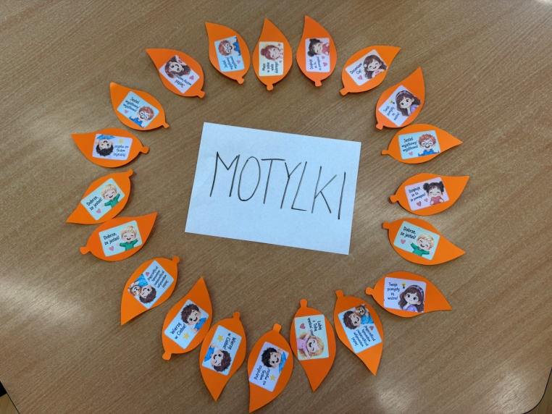
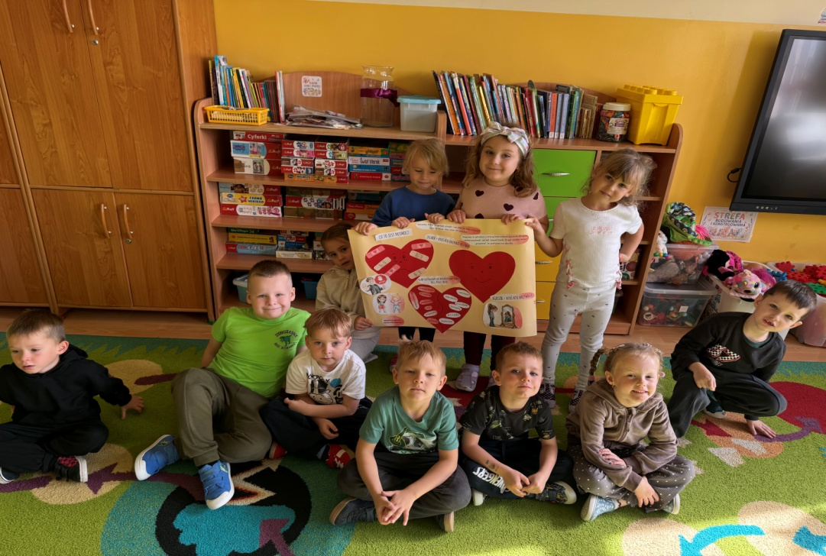
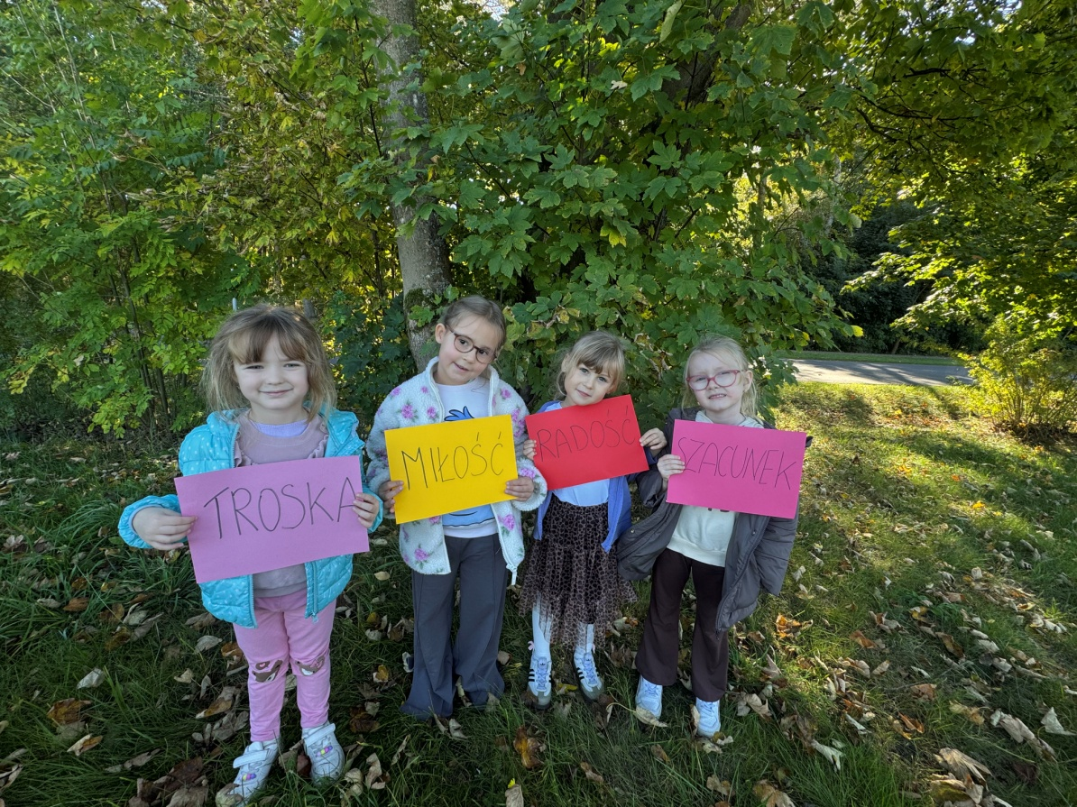
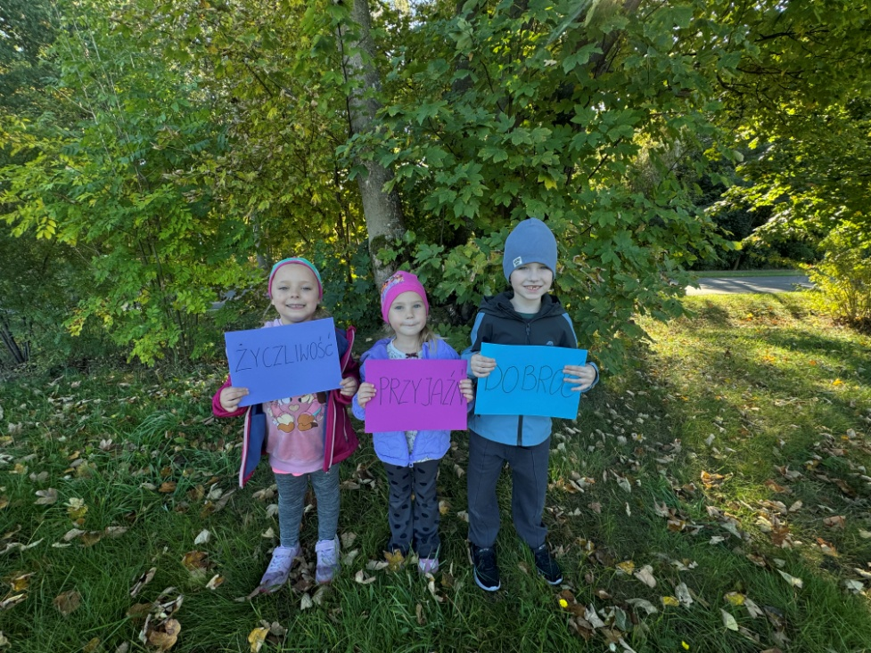
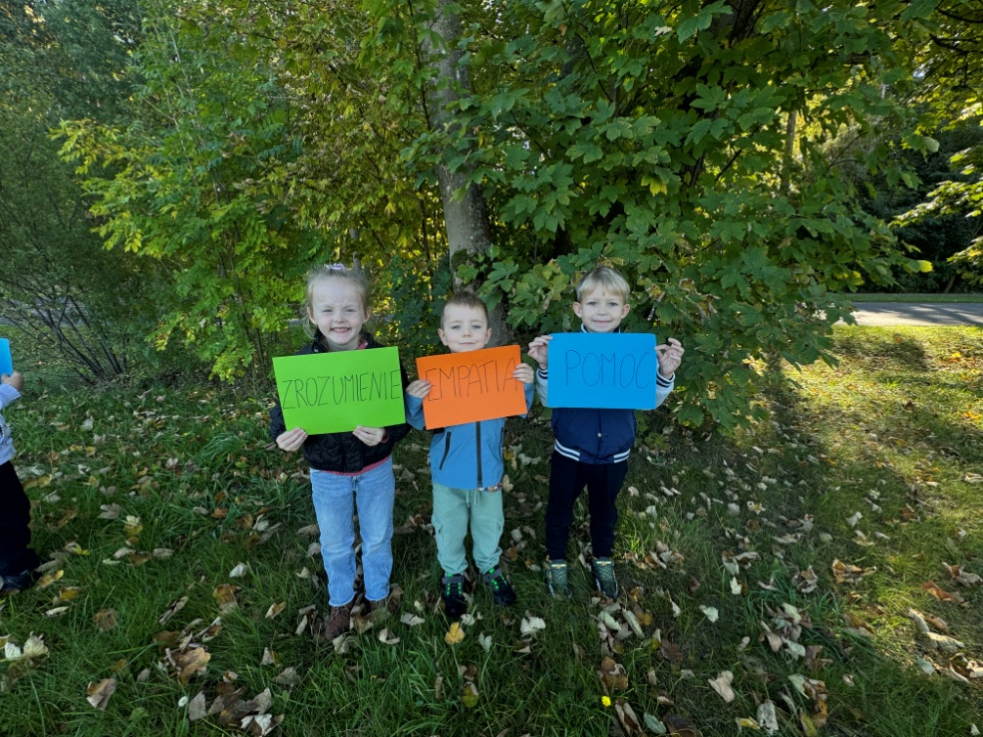
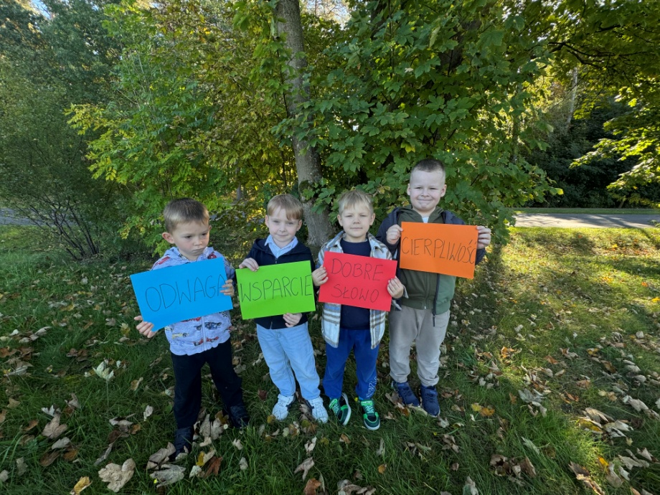

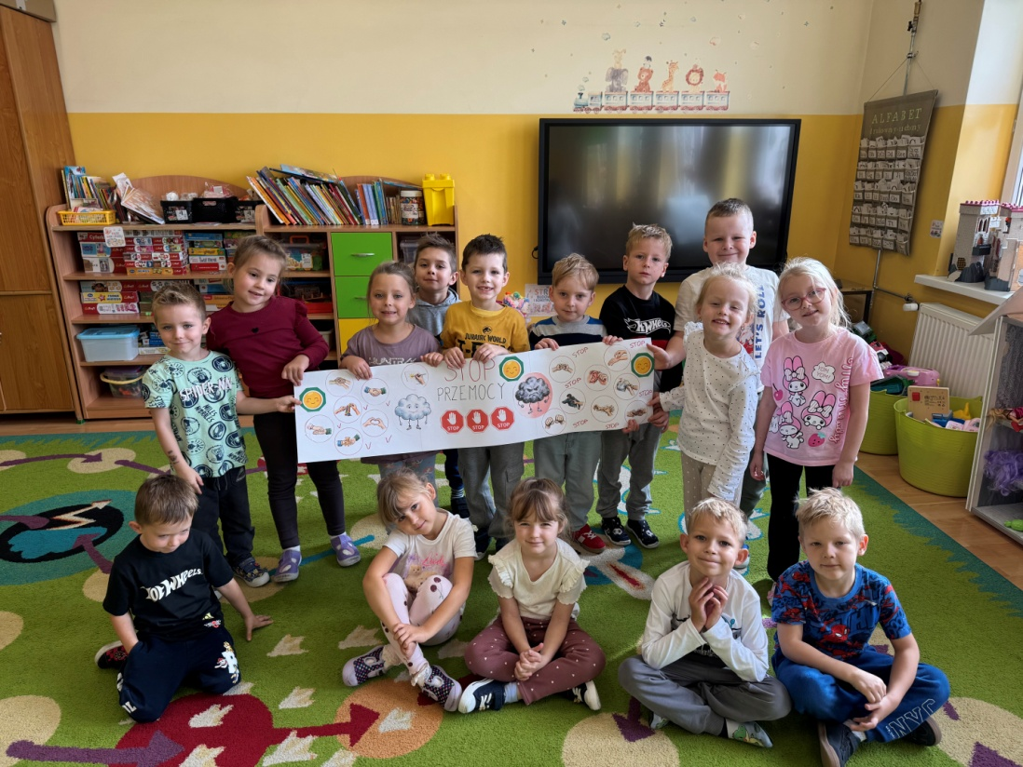
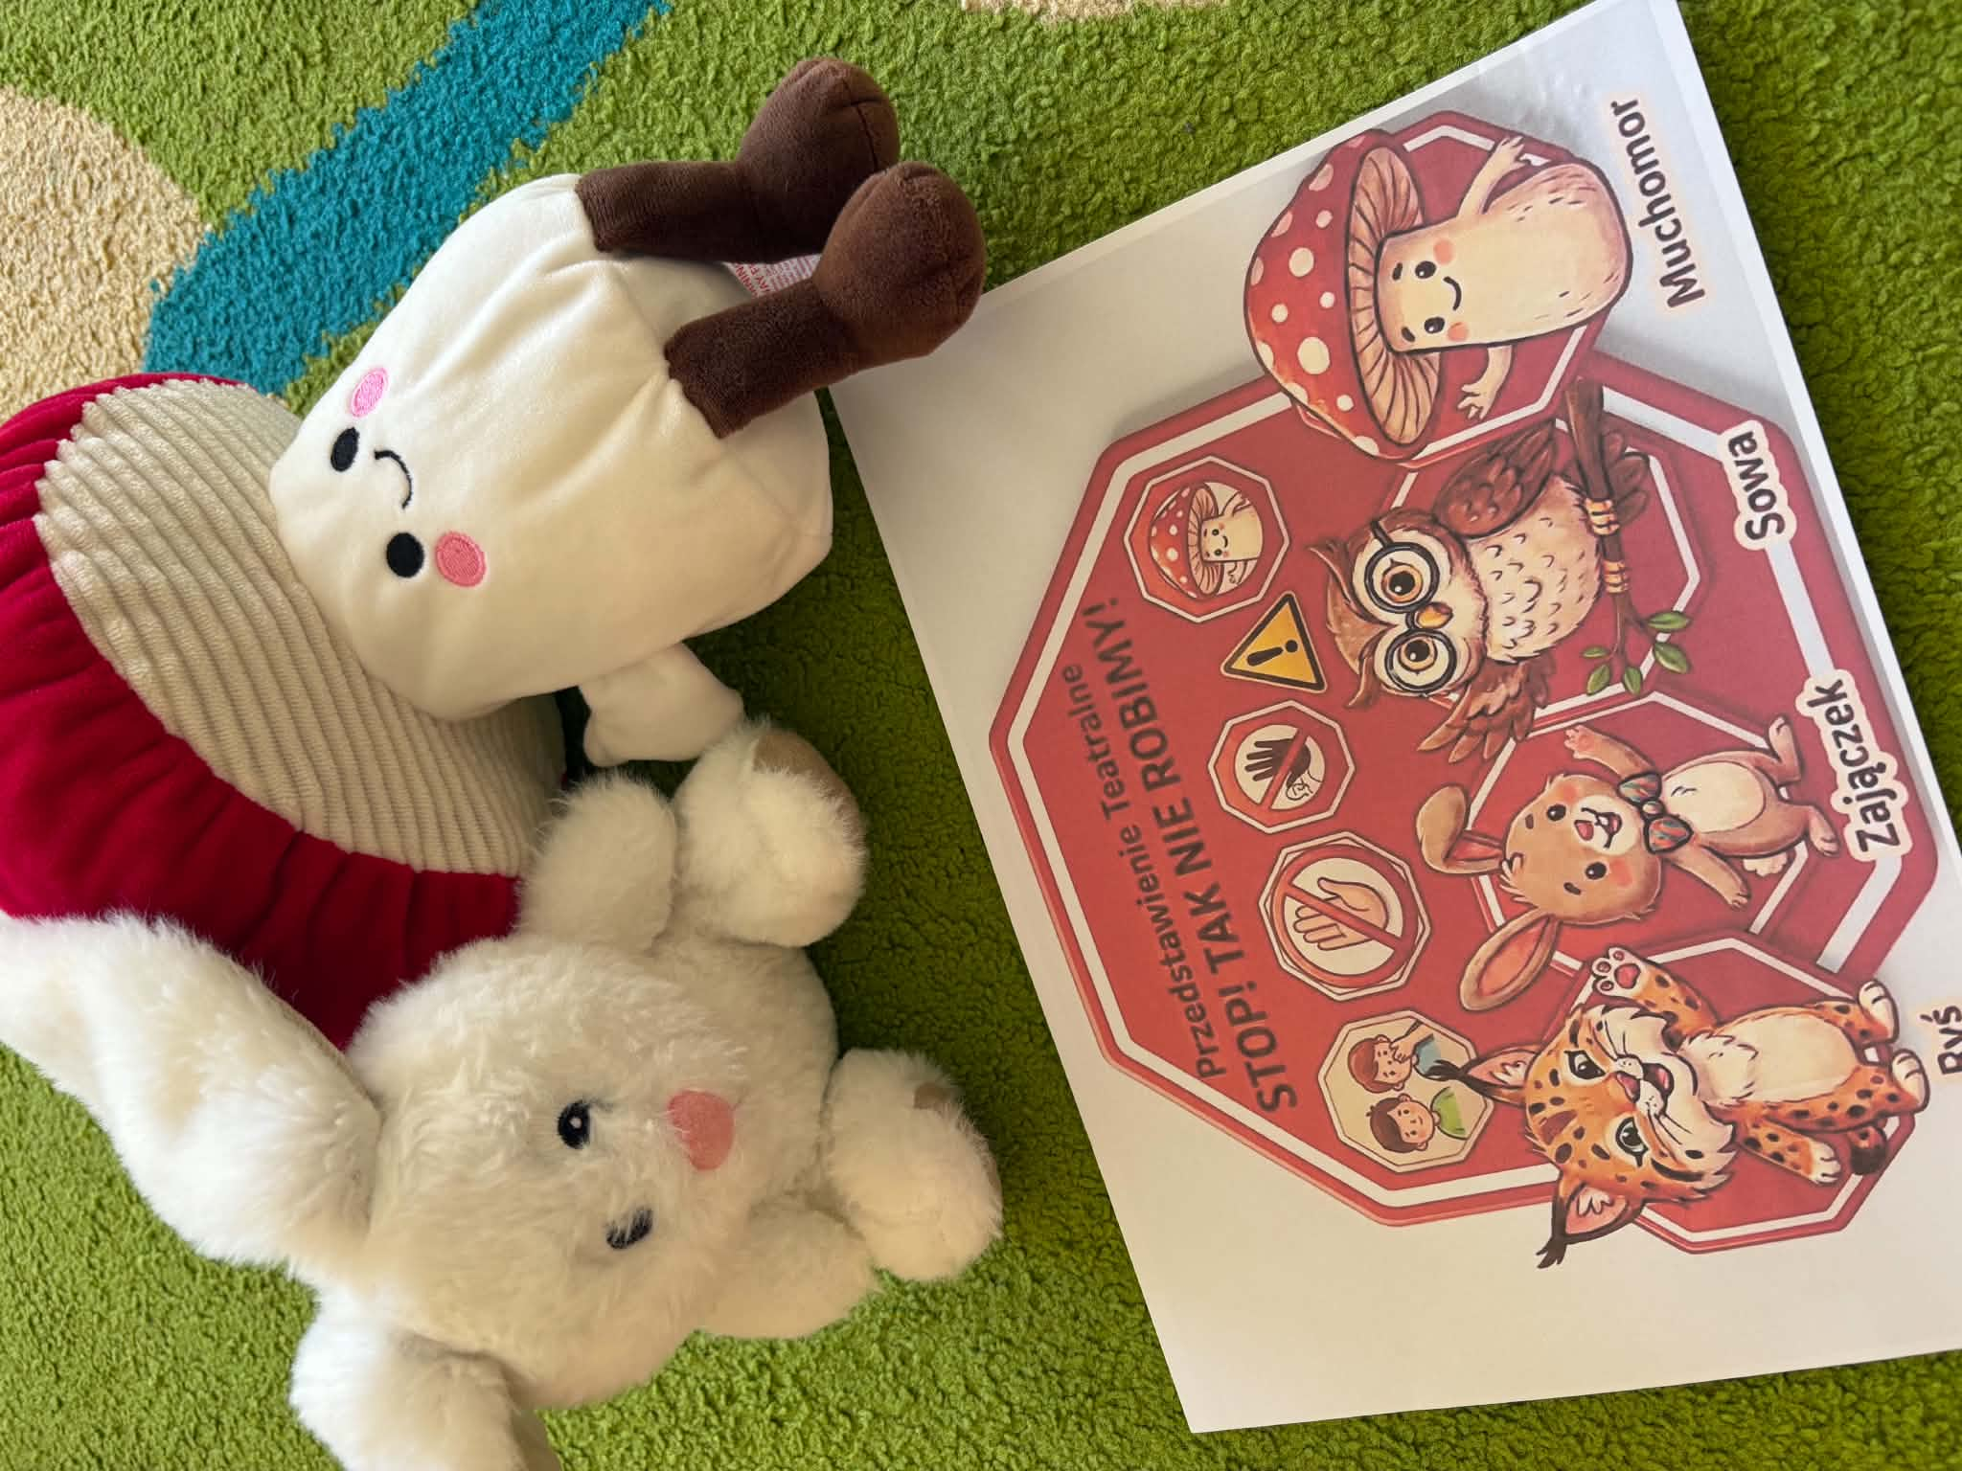
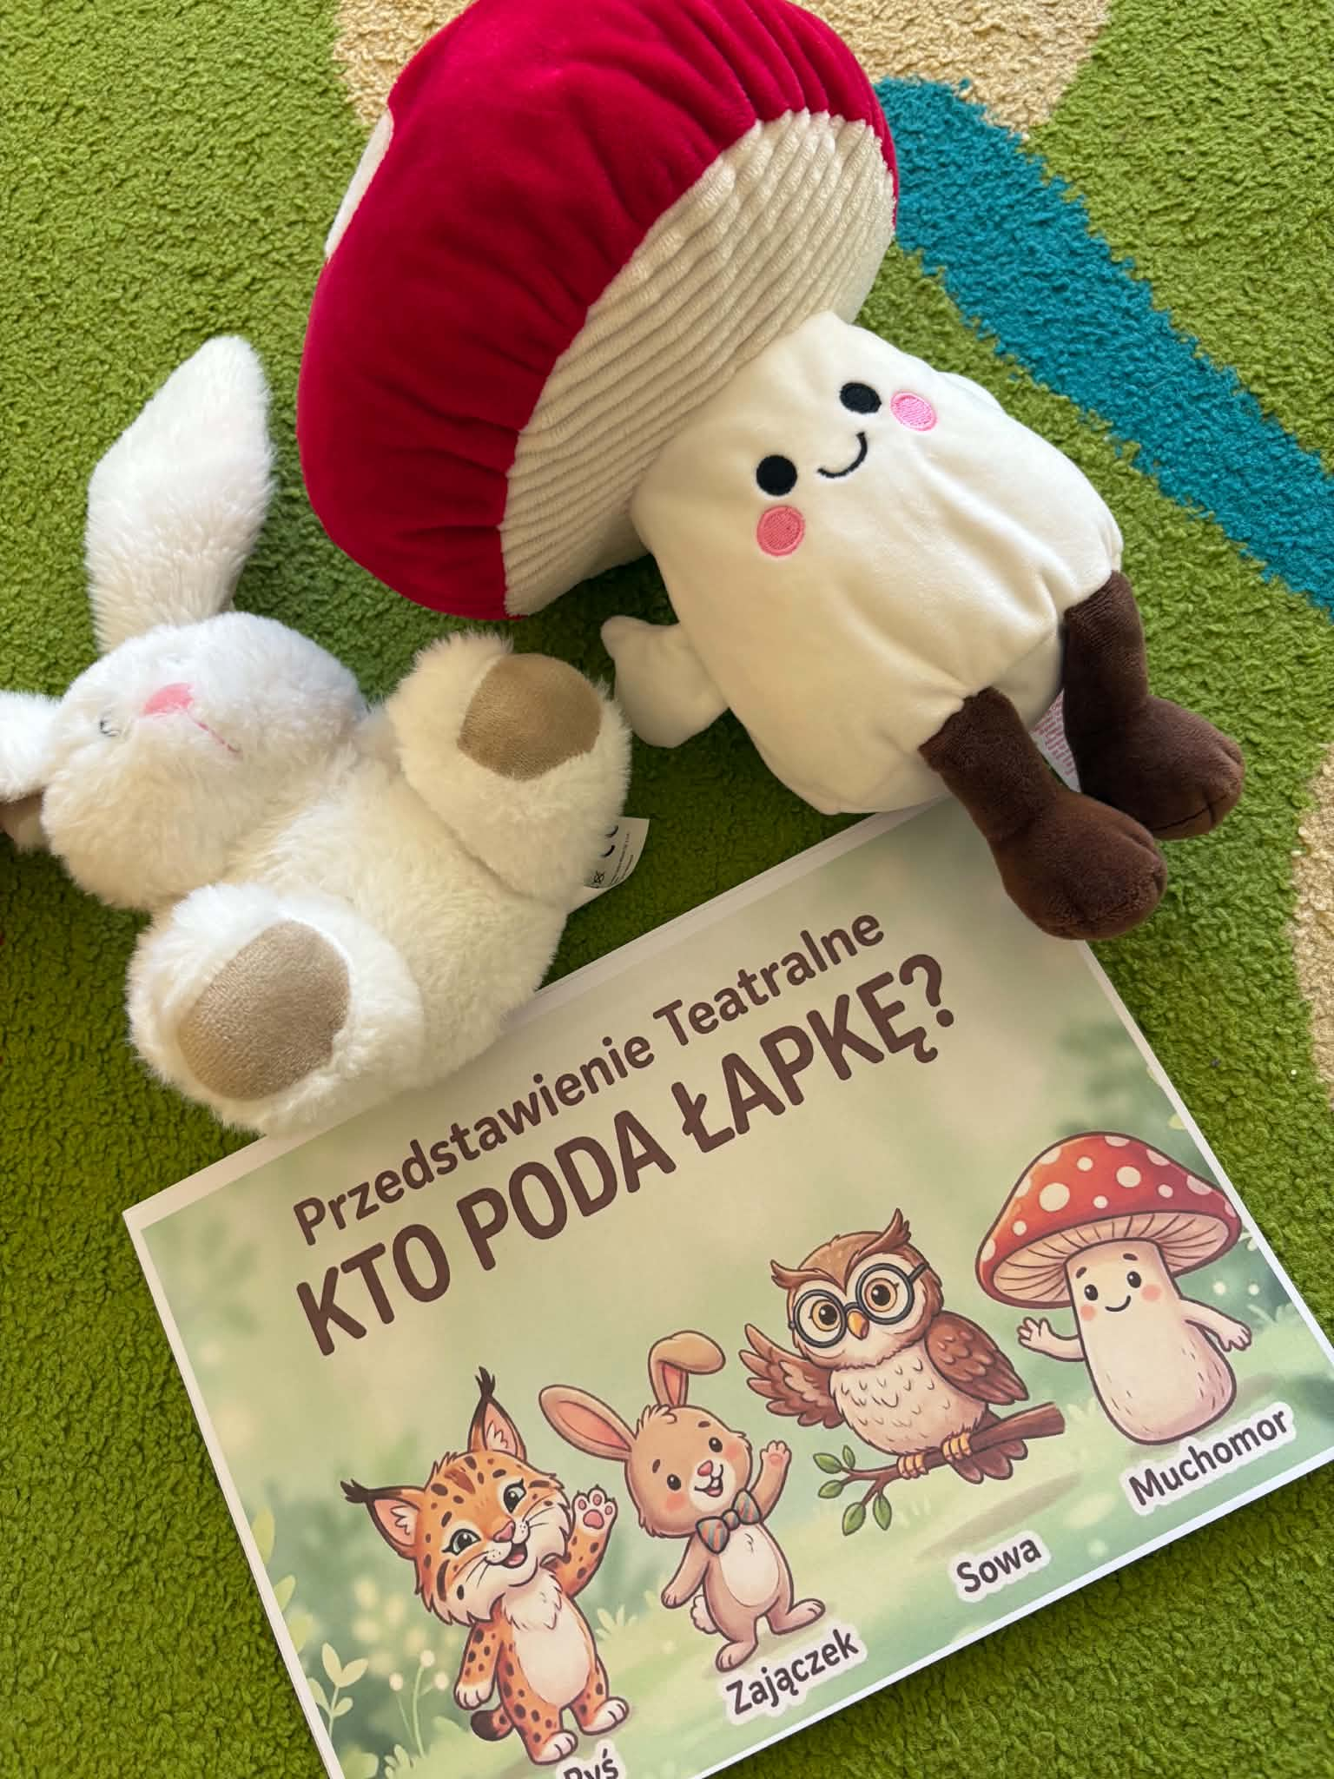
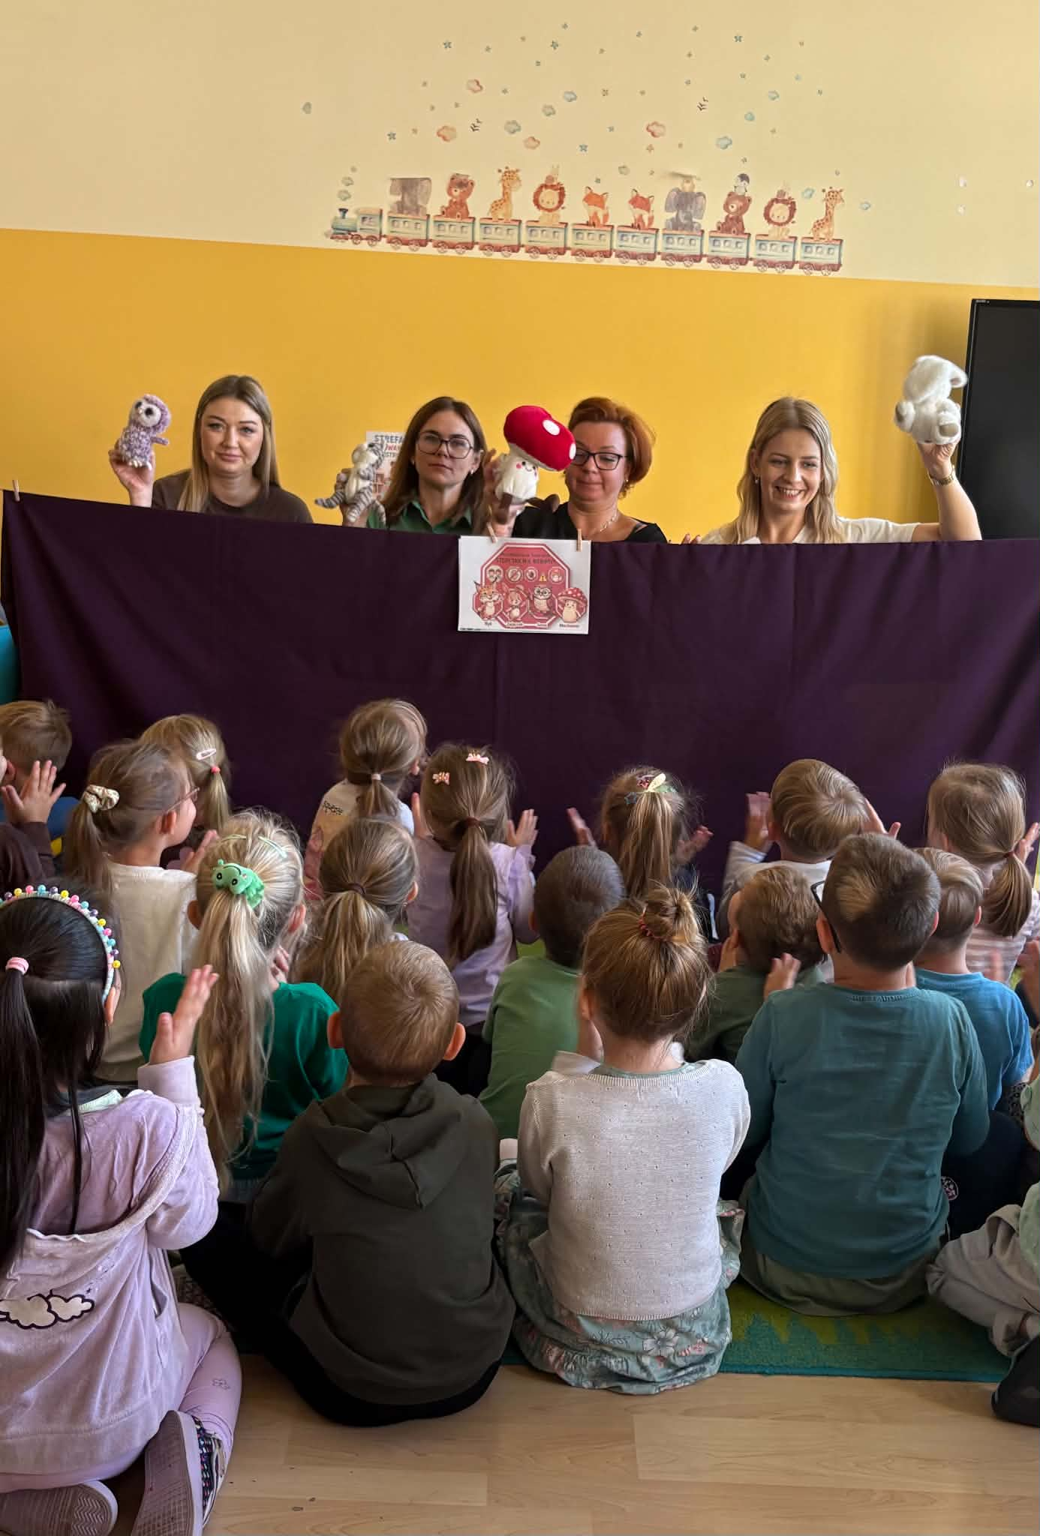
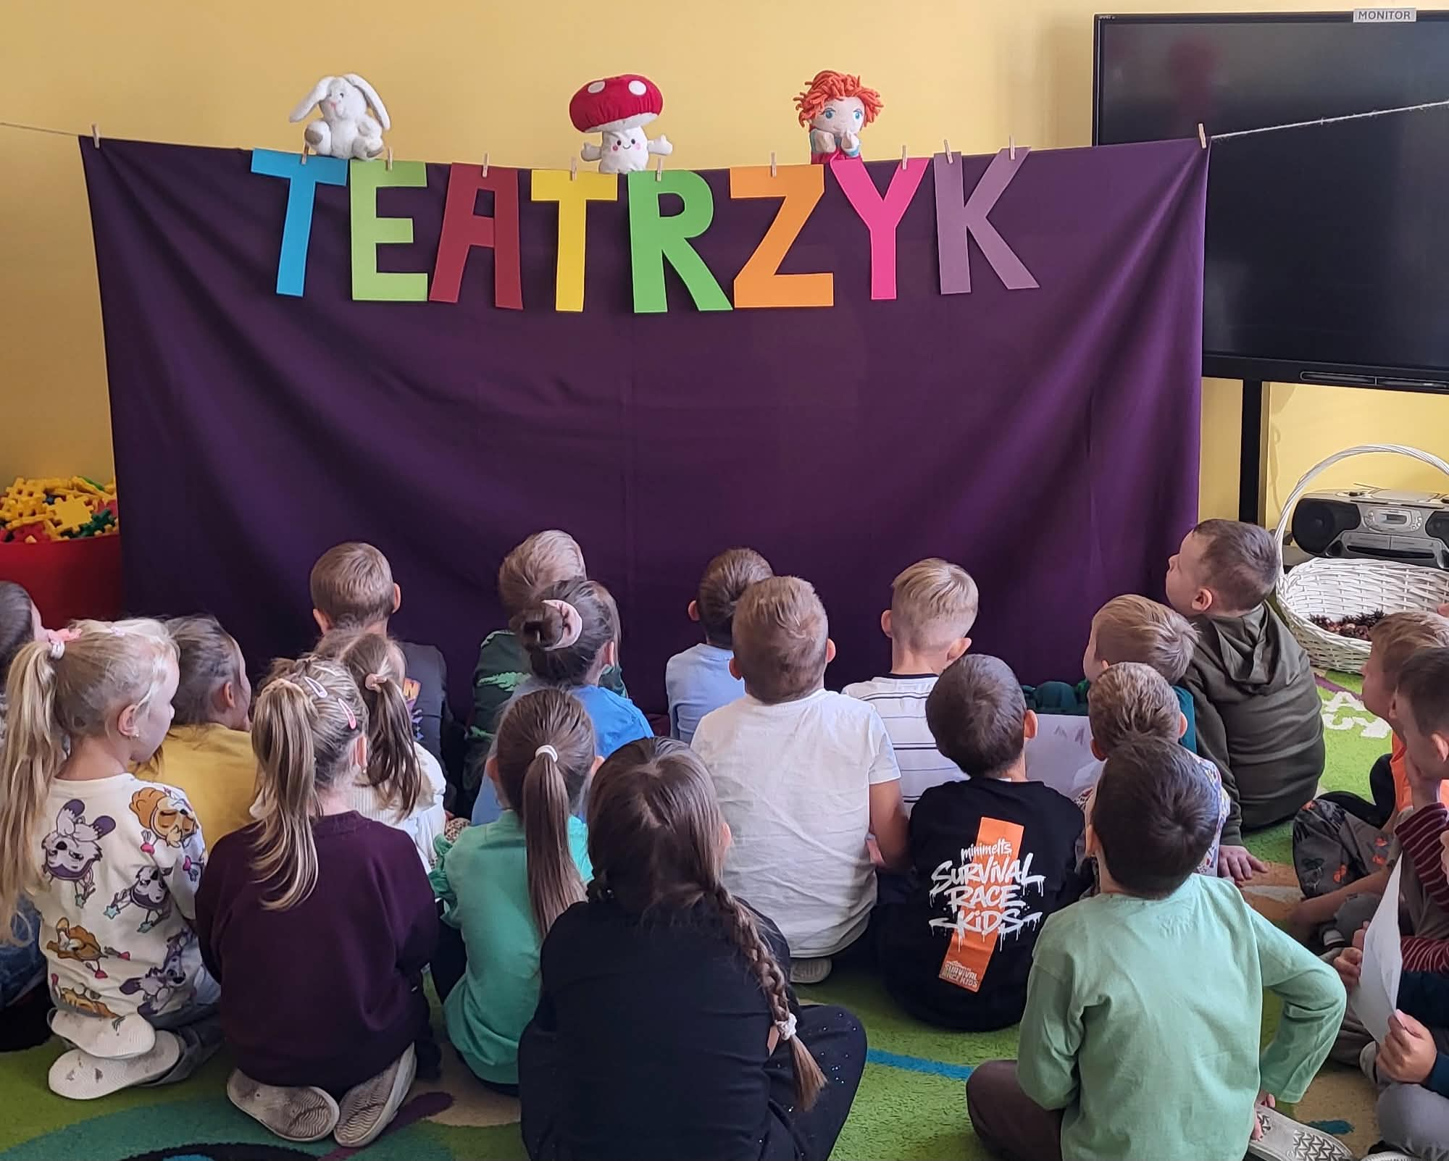

Tydzień Przeciwdziałania Przemocy Rówieśniczej i Tydzień Relacji w grupie dzieci 5-letnich
W grupie dzieci 5-letnich zorganizowano Tydzień Przeciwdziałania Przemocy Rówieśniczej oraz Tydzień Relacji, których celem było kształtowanie pozytywnych relacji między dziećmi, rozwijanie empatii, wzajemnego szacunku oraz umiejętności rozwiązywania konfliktów w sposób pokojowy.
W trakcie zajęć dzieci rozmawiały o emocjach, przyjaźni, życzliwości i właściwych sposobach zachowania wobec rówieśników. Uczyły się rozpoznawać sytuacje, w których ktoś może czuć się smutny, odrzucony lub skrzywdzony, a także dowiadywały się, jak reagować, gdy komuś dzieje się krzywda. Podczas zabaw integracyjnych, rozmów kierowanych, opowiadań, scenek sytuacyjnych i prac plastycznych dzieci rozwijały umiejętność współpracy, dzielenia się, czekania na swoją kolej oraz wyrażania własnych potrzeb i uczuć. Dzięki przedstawianym dzieciom teatrzykom dzieci dowiedziały się również bardzo ważnych rzeczy o wzajemnym traktowaniu się oraz o tym, że każdy jest ważny taki jaki jest.
Szczególną uwagę poświęcono budowaniu poczucia bezpieczeństwa w grupie, akceptowaniu różnic między dziećmi oraz wzmacnianiu postaw opartych na koleżeństwie i wzajemnej pomocy. Dzieci wspólnie ustaliły zasady zgodnej zabawy i dobrego traktowania innych, podkreślając, że każdy ma prawo czuć się w grupie bezpiecznie, być wysłuchanym i szanowanym.
Realizacja obu inicjatyw sprzyjała rozwijaniu kompetencji społeczno-emocjonalnych dzieci, wzmacnianiu więzi grupowych oraz budowaniu atmosfery zaufania i akceptacji. Dzieci miały okazję przekonać się, że nawet drobne gesty życzliwości, dobre słowo i pomoc koledze lub koleżance mają duże znaczenie w codziennych relacjach.
Głównym przesłaniem obu tygodni było uświadomienie dzieciom, że każdy jest ważny, każdy zasługuje na szacunek, a zgodna zabawa i dobre relacje tworzą grupę, w której wszyscy mogą czuć się bezpiecznie.

